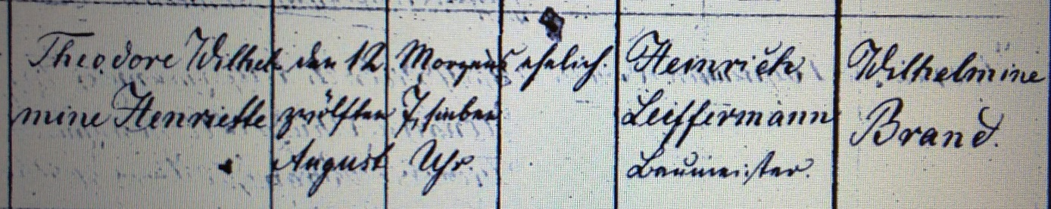

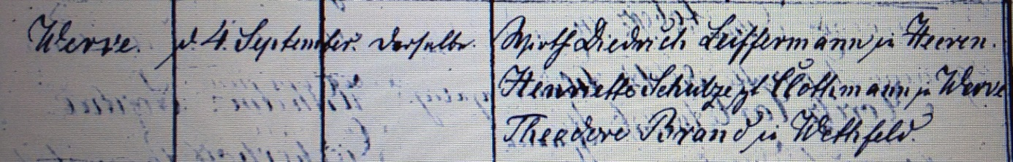

Kirchenbuch Heeren 1853; ARCHION-Bild 157 in „Taufen 1820 – 1853“
Abschrift:
„Theodore Wilhelmine Henriette; Geburtsdatum: den 12. August morgens um 7 Uhr; ehelich; Vater: Heinrich Leiffermann, Baumeister; Mutter: Wilhelmine Brand; Ort: Werve; Taufdatum: 4. September; derselbe (Pfarrer Dieckerhoff, KJK); Taufzeugen: Wirt Diedrich Leiffermann in Heeren, Henriette Schulze (-Ellinghausen, KJK) gt. Clothmann in Werve, Theodore Brand in Wethfeld“.

